Martes
29
de marzo

Segundo de Primaria
Artes

Moviéndonos al pulso de mi música

Aprendizaje esperado: construye patrones y secuencias cortas al organizar movimientos, formas, gestos, sonidos, colores u objetos para representar diferentes ideas.

Énfasis: construye una secuencia de movimiento a partir de patrones identificados en alguna pieza musical.

¿Qué vamos a aprender?

Construirás patrones y secuencias cortas al organizar movimientos, formas, gestos, sonidos, colores u objetos para representar diferentes ideas.

Investigarás sobre música infantil latinoamericana, música tradicional hermosa. En esta sesión crearás una secuencia coreográfica para bailar.

¿Qué hacemos?

Lee con atención:

Tu vida está acompañada por música, por ejemplo, la que escoges para escuchar en tus auriculares, bocinas o en algún aparato que reproduce música. También por la que te gusta cantar o seguir su ritmo. La música es una forma de comunicación muy divertida y sensible.

Para continuar, primero debes recordar qué es el pulso musical.

El pulso es el motor interno de la música, lo puedes comparar con los latidos del corazón.

El pulso musical, por lo tanto, determina el tiempo de la música y te da la guía para construir una coreografía.

Realiza la siguiente actividad.

Sigue el pulso de la siguiente pieza musical. Usa algunos golpes con los pies, con las manos y otros movimientos corporales que se te ocurran.

- Experimentando con el pulso
https://educacionbasica.sep.gob.mx/multimedia/RSC/BASICA/Audio/202103/202103-RSC-NXIeoU6Eef-Track1PeyruisMood.mp3

Para crear una coreografía, primero tienes que escuchar muy bien la canción que vas a usar y jugar, así como lo has hecho para encontrar el pulso.

El reconocimiento e interpretación del pulso es el inicio del análisis que tienes que realizar para la creación dancística.

Ahora pasa al segundo aspecto que tendrás que tomar en cuenta.

En el siguiente video se te hablarán de los patrones y las estructuras de movimiento.

Obsérvalo con atención.

- Secuencias rítmicas.
https://youtu.be/Pd5tTAC_T04

Ahora que ya sabes lo qué es un patrón y una secuencia, revisa lo que llaman estructura, la cual es muy importante para crear tu coreografía.

¿Qué te imagina que es la estructura de una pieza musical?

Cuando un compositor hace una canción, piensa en las partes que debería de tener. No sé si te ha pasado, pero cuando escuchas una canción muchas veces, que hasta te la aprendes, puedes realizar algo se llama "Análisis", es decir, que la conoces tan bien que puedes identificar las partes en las que ha pensado el compositor.

¿Cuáles son esas partes?

Primero está la INTRODUCCIÓN, que sería así como el principio de la canción. Aquí puede ser que todavía no escuches a nadie cantar o que está cantando las primeras frases. La parte A.

La parte B sería el canto, o sea, la letra de la canción. Y la parte C, es el cierre de la canción. Lo puedes identificar perfectamente, porque es cuando sabes que ya acabó: la última frase, los últimos sonidos.
¿Ya los identificaste?

Bueno, pues a todo esto se le llama MOLDES.

Es hora de poner un ejemplo. Me parece el momento adecuado para realizar el análisis sencillo de una pieza musical infantil tradicional.

La pieza de la que analizarás la estructura de forma sencilla se llama: “María cumbé”, interpretada por niños del estado de Zacatecas y que pertenece al acervo del Consejo Nacional de Fomento Educativo CONAFE.

En esta ocasión ya tengo el análisis de la pieza musical, que te va a servir de apoyo para tu creación dancística. Por lo que te pido que verifiques cómo está estructurada esta pieza.

Observa la siguiente imagen, en ella están los datos de la “estructura musical basada en el pulso”; después de esto, está la letra de la canción.

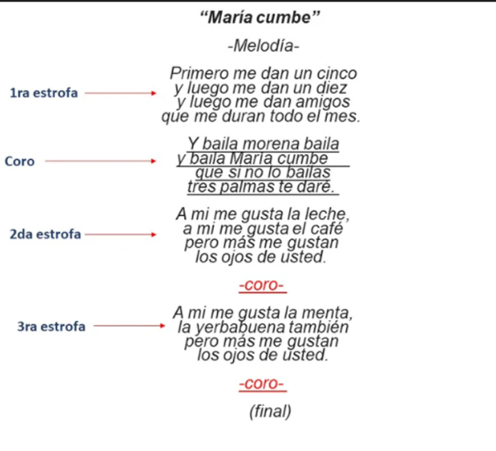

Y ahora con estos elementos que has visto en esta sesión, como lo son: el pulso musical y su ejecución corporal, así como, el análisis simple de la estructura musical; ya tienes las bases para echar a volar tu creatividad y empezar a organizar los movimientos en secuencias, acordes con la música que seleccionamos.

Basados en el análisis de la pieza, observa que tienes dos cuentas de 8, que son parte de la introducción

¿Qué movimientos te gustaría proponer?

La segunda parte también es de dos cuentas de 8, la cual corresponde al canto. Propón movimientos para esta sección.

Ahora, propón movimientos para la tercera parte que también es de dos cuentas de 8, el cual corresponde al coro.

Para terminar, repite las secuencias de movimiento que ya estableciste según la estructura de la pieza y dale un final a tu coreografía.

Al final ejecuta con música la pieza completa.

- Música. María Cumbe
https://educacionbasica.sep.gob.mx/multimedia/RSC/BASICA/Audio/202103/202103-RSC-GxLJphiTNx-Track2MaraCumbe.mp3

En esta sesión, aprendiste a analizar de forma sencilla la estructura de una pieza musical para la creación de una coreografía.

Crear una coreografía te fue enriquecedor además de divertido y creativo.

Si te es posible consulta otros libros y comenta el tema de hoy con tu familia.

¡Buen trabajo!

Gracias por tu esfuerzo.

